Методы, средства, приемы и условия формирования представлений об исторических личностях, знаковых событиях, историческом времени и пространстве мира, страны, родного края («древность-старина - наше время», последовательность «сначала-потом») у старших дошкольников.
1 слайд В современных условиях, в период нестабильности в обществе возникает необходимость вернуться к лучшим традициям нашего народа, к его вековым корням, к таким вечным понятиям, как род, родство, Родина. Дошкольный возраст — фундамент общего развития ребёнка. И закладываемое в это время эмоциональное отношение к жизни и людям оставляет след на дальнейшее поведение и образ мыслей человека. Именно в дошкольном возрасте закладываются базисные основы личности, начинается процесс становления и формирования социокультурного опыта, «складывается» человек.
В старшем дошкольном возрасте дети начинают проявлять интерес к историческим событиям, к выдающимся историческим личностям.
Познание истории начинается с создания конкретных образов об историческом факте, т.е. исторических представлений. Исторические представления являются первым этапом формирования исторических понятий.
Процесс формирования исторических представлений процесс длительный и сложный. Особенностью исторических представлений является невозможность непосредственно наблюдать людей, события и явления прошлого. Факты прошлого воспринимаются воспитанниками через различные источники исторических знаний. В создании исторических представлений участвует воображение и образное мышление.
В педагогической и методической литературе выделяют три вида исторических представлений:
- представления о жизненных фактах прошлого (орудия труда, занятия людей, быт и т.д.);
- представления об историческом пространстве, т.е. отнесение конкретного исторического факта к определённому месту;
- представления об историческом времени, т.е. отнесение факта к определённому времени (например, зная время события можно представить героев, их внешний вид, вооружение и т.д.)
2 слайд. Педагогические условия, направленные на совершенствование процесса формирования первичных исторических представлений у дошкольников:
- организацию взаимодействия детского сада и семьи;
- создание объединения взрослых и детей, на основе интереса к совместному изучению истории родного города;
- а так же внесение изменений в предметно — развивающую среду, стимулирующую детей к изучению истории родного края, страны, мира.
3 слайд
Перейдем конкретно к методам, приемам, средства, которые помогают в формировании исторических представлений, личностей.
Метод обучения - это способ организованной и упорядоченной деятельности педагога и детей, направленной на достижения целей и задач образования в процессе обучения.
Прием - это часть метода, являющаяся его конкретным элементом.
Средство обучения - это материальный объект, который использован для усвоения новых знаний.
Существует, как вы знаете, четыре метода: практические, наглядные, словесные, игровые.
Немного расскажу про каждый метод. Первый метод это практический.
Практические методы - это такие методы, с помощью которых педагог придает познавательной деятельности детей, усвоению новых знаний, умений.
- Упражнение - многократное повторение ребенком умственных или практических действий заданного содержания.
- Опытно - экспериментальная деятельность. Наряду с игрой экспериментирование считается ведущей деятельностью. Ставя элементарные опыты над предметами (уронить на пол, попытаться разломить, извлечь звук и проч.), малыши приобретают сведения об их свойствах. Дошкольники с удовольствием участвуют в проведении экспериментов над знакомыми веществами, углубляя свои знания: ставят опыты с водой в жидком и твёрдом состоянии, с песком, камнями, глиной, растениями.
- Моделирование - процесс создания моделей и их использование . Знания о свойствах предметов дети могут получить через изучение или построение моделей реально существующих объектов (вулкан, айсберг, полярное сияние). В основе – принцип замещения (заменяют реальные предметы игрушками или во все делают условное обозначение, например, палочка- это ложка, листок дерева – это деньги, камешки- это конфеты т.д.)
4 слайд
Наглядные методы обучения- это методы, направленные на формирование у ребенка правильных зрительных представлений о предметах и явлениях окружающей действительности.
К наглядным методам относятся: наблюдение – это умение всматриваться в явления окружающего мира, выделять в них существенное, основное, замечать происходящие изменения, устанавливать их причины, делать выводы.
Демонстрация наглядных пособий- важный метод обучения дошкольников позволяющий решать ряд дидактических задач. К наглядным пособиям относятся: предметы, диа-,кино-, телефильмы, репродукции картин, слайды и т.д.
5 слайд
Словесные методы и приемы обучения позволяют в кратчайший срок передавать детям информацию, ставить перед ними учебную задачу, указывать пути ее решения. Словесные методы и приемы сочетаются с наглядными, игровыми, практическими методами.
- Рассказ педагога - важнейший словесный метод, который позволяет в доступной для детей форме излагать учебный материал. Рассказ относится к наиболее эмоциональным методам словесного обучения. Обычно он оказывает сильное воздействие на ребенка, так как воспитатель вкладывает свое отношение к тем событиям, о которых повествует. В процессе рассказа интонацией, риторическими вопросами заостряет их внимание на наиболее существенном.
- Беседа - диалогический метод обучения, который предполагает, что задавать вопросы и отвечать, высказывать свою точку зрения могут все участники беседы. Беседа применяется в тех случаях, когда у детей имеется некоторый опыт и знания о предметах и явлениях, которым она посвящена.
- Рассказы детей. Этот метод направлен на совершенствование знаний и умственно-речевых умений детей.
- Чтение художественных произведений детям. Чтение позволяет решить многие задачи, например, расширить знания детей об окружающем, формировать понимание основных связей в произведении, характера героя, его действий и поступков.
6 слайд
Игровые методы обучения – это методы, которые в игровой форме воссоздают ситуации, направленные на усвоение норм и правил поведения в обществе, способствуют формированию социального опыта, совершенствуют навыки самоуправления поведением.
1.Дидактическая игра. Она является и игровым методом обучения детей дошкольного возраста, и формой обучения детей, и самостоятельной игровой деятельностью, и средством всестороннего воспитания ребенка. В такой игре происходит познание взаимоотношений между детьми, взрослыми, объектами живой и неживой природы, в ней ребенок проявляет чуткое отношение к сверстникам, учится быть справедливым, уступать в случае необходимости, учится сочувствовать и т.д.
2. Воображаемая ситуация в развернутом виде
В качестве игрового метода используется воображаемая ситуация в развернутом виде: с ролями, игровыми действиями, соответствующим игровым оборудованием. Например, для совершенствования знаний о растениях, развития связной речи проводится игра «Магазин цветов», для уточнения знаний о родном городе - игра-путешествие, для обогащения представлений о декоративно-прикладном искусстве - игры «Выставка», «Магазин сувениров», «Путешествие в прошлое». Иногда целесообразно использовать в обучении такой компонент игры, как роль. Бабушка За- гадушка загадывает загадки, Человек Рассеянный, как всегда, все путает, а дети его исправляют. Роль может «исполнять» и игрушка. Например, Петрушка просит детей научить его вежливым словам, правилам поведения.

7слайд
Мы с вами послушали про методы, приемы, средства и условия обучения. Я вам хочу продемонстрировать некоторые методы, приемы с использованием средств обучения для формирования исторических представлений на тему : «История одежды». Совсем недавно в нашей группе был реализован проект на эту тему. Цель была: познакомить детей с историей создания одежды, активизировать познавательную деятельность. Хочу с вами поделиться небольшим опытом.
1. методы, которые мы использовали это наглядный – демонстрация наглядных пособий+ словесный- рассказ педагога
Прием: показ презентации +объяснение. Средства: презентация «Путешествие в прошлое одежды», компьютер.
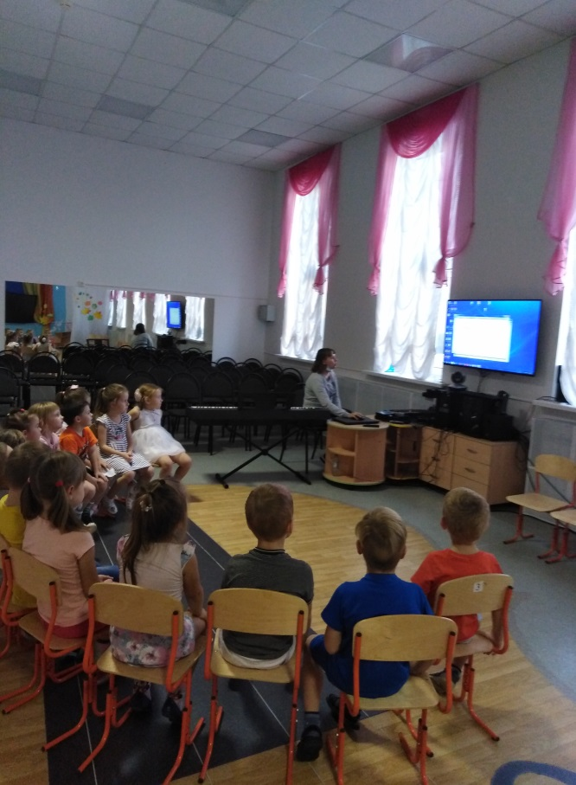
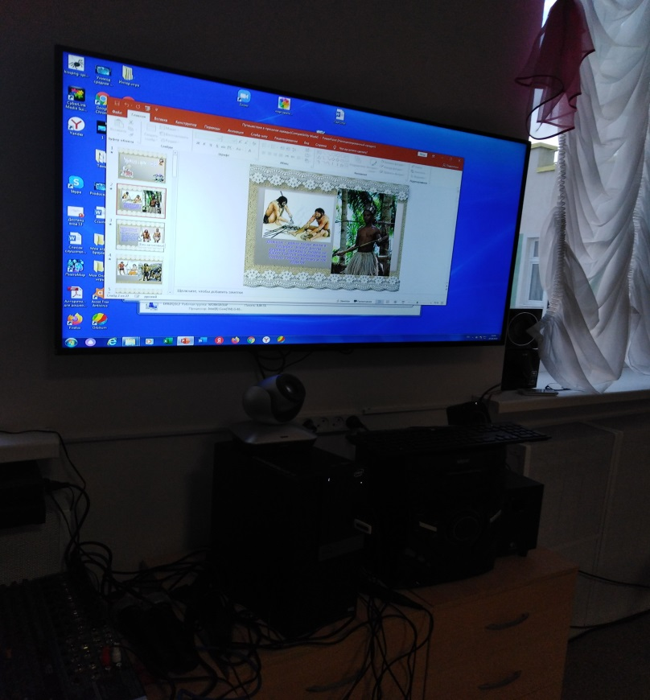

8 слайд. Для того чтобы узнать, кто был создателем моды( одежды), мы использовали:
Методы: словесный- рассказ педагога+ наглядный – демонстрация наглядных пособий+ игровой – дидактическая игра
Приемы: объяснение+ показ иллюстраций с известными модельерами «старины», «нашего времени» в мире, так и в нашей стране.
Средства: изображения известных модельеров «старины», «нашего времени» в мире: Гарбриель Бонер Шанель, Эльза Скиапарелли, Кристиан Диор, Роберто Кавалли, в нашей стране Вячеслав Зайцев, Валентин Юдашкин, Мария Цигаль, изображения известных работ этих модельеров.
В конце рассказа провели дидактическую игру, на закрепление полученных знаний. (Воспитатель показывает изображение с работой модельера, а дети должны показать изображение модельера, кто сшил эту работу)
9 слайд
Метод: игровой- дидактическая игра «Ателье».
Прием: выполнение игровых действий
Средства: коробка с разными материалами и тканями, карточки – с изображением разных видов одежды.
Программное содержание:
- Способствовать появлению в словах детей обобщающих понятий (одежда, головной убор)
- Познакомить детей с тем, что любая вещь создается из разных материалов, в зависимости от назначения.
- Развивать умение обследовать предметы разной структуры.
- Совершенствовать тактильные ощущения (различать гладкий, шероховатый, пушистый материал).
-Побуждать детей к самостоятельности в игре, вызывать у них эмоциональный отклик на игровое действие.
Ход игры:
Воспитатель: - «Ребята, я хочу предложить вам новую игру, подойдите все ко мне».
Воспитатель: Сегодня мы с вами будем дизайнерами одежды и сделаем альбом «Мода - 2020». А вы знаете, кто такой дизайнер? (ответы детей)
Воспитатель: Дизайнер – это человек, который придумывает разные изделия. Дизайнер одежды – придумывает разные виды одежды. Чтобы создать альбом, нужно уметь определять, какая ткань, какой материал подойдет к разному виду одежды. У нас есть коробка с тканями и материалами, карточки с изображением разной одежды и мы можем приступать к игре. (Объясняю детям алгоритм игры)
- Я беру карточку с изображением шубы. Шуба – это теплая одежда, которую одевают зимой. Значит, я должна выбрать такой материал, чтобы он был плотный, теплый, пушистый. Из коробки беру материал, который подходит под данное описание (это мех).
Воспитатель: - Ребята, теперь вы создайте свою модель одежды, подберите свой образец ткани и объясните свой выбор.
Дети берут карточки с изображением разной одежды и головных уборов: (юбки, платья, жилет, брюки, джинсы, свитер, куртка, футболка, шляпа, кепка) и, по – очереди, начинают выбирать нужную ткань или материал (шерстяную, плащевую, хлопчатобумажную, шелковую, мех, кожа). Затем они говорят, что изображено на карточке и объясняют свой выбор материала.После каждого высказывания ребенка, воспитатель проводит анализ выполненных действий (Правильно ли назван вид одежды, определено его назначение, выбран вид ткани). В случае необходимости корректирую действия детей. Все дети могут дополнять ответы выступающего ребенка. Они поднимают руки и говорят об одежде. 5. Подведение итогов:
Воспитатель:
- Ребята, я очень рада, что вы с интересом включились в игру. Мы были дизайнерами и создали разные модели одежды из разных материалов. Все карточки с полученными моделями одежды мы скрепим вместе и у нас получиться красивый альбом «Мода – 2020».

10 слайд
Для того чтобы дети видели последовательность «сначала- потом», как происходят изменения в одежде со временем, мы провели небольшой показ костюмов разных эпох.
Метод: наглядный - демонстрация одежды в мире, в стране.
Прием: показ предметов (одежды)
Средства: 1.древний костюм: египетский (Древний Египет, древность); 2.старинный женский костюм (старин, в мире); 3.старинные костюмы: женский и мужской (в стране, в родном крае, старина).
11 слайд
Метод: словесный - ознакомительная беседа+ наглядный- демонстрация наглядных пособий
Прием: вопросы+ демонстрация иллюстраций
Средства: иллюстрации с народными костюмами: русские, татары, чуваши,
проживающие на территории Самарской области
Планирую провести итоговую непосредственно- образовательную деятельность с использованием панно «Река времени» на тему «Одежда во все времена».
Всем, спасибо за внимание!

